Министерство науки высшего образования Российской Федерации
ОРСКИЙ ГУМАНИТАРНО-ТЕХНОЛОГИЧЕСКИЙ ИНСТИТУТ (ФИЛИАЛ)
ФЕДЕРАЛЬНОГО ГОСУДАРСТВЕННОГО БЮДЖЕТНОГО
ОБРАЗОВАТЕЛЬНОГО УЧРЕЖДЕНИЯ ВЫСШЕГО ОБРАЗОВАНИЯ
«ОРЕНБУРГСКИЙ ГОСУДАРСТВЕННЫЙ УНИВЕРСИТЕТ
ИМЕНИ В.А. БОНДАРЕНКО»

Факультет среднего профессионального образования

КУРСОВАЯ РАБОТА
по дисциплине «Технология разработки программного обеспечения»
профессионального модуля «Осуществление интеграции программных модулей»
Разработка программного обеспечения для автоматизации расчётов в теории вероятностей
Пояснительная записка
ОГУ 09.02.07. 3026. 180 ПЗ
 |  | Руководитель
 |  | преподаватель высшей категории
 |  | _________________ |  | Ж.В. Михайличенко
 |  | «_____» | ________________ |  |  | 2026 г.
 |  | Студент группы 24ИСП-2
 |  | _________________ |  | Т.А. Роставлетов
 |  | «_____» | ________________ |  |  | 2026 г.
Орск 2026

Утверждаю
председатель ПЦК дисциплин профессионального цикла

________________  подпись | А.Н. Макатаева
«____» _________________ 2026 г.

ЗАДАНИЕ

на выполнение курсовой работы

Студенту_____Роставлетову Тимуру Ануаровичу______________________________________
фамилия, имя, отчество
по специальности ___09.02.07 Информационные системы и программирование______________
по междисциплинарному курсу __Технология разработки программного обеспечения__________
- Тема работы: __ Разработка программного обеспечения для автоматизации расчётов в теории вероятностей ________________________________________________________________________
- Срок сдачи студентом работы «13» __июня____ 2026 г.
- Цель и задачи работы __Разработать программный продукт, позволяющий решать 6-8 задач из теории вероятностей с использованием различных входных данных__________________________
- Исходные данные к работе: __Учебники и интернет-источники по технологии разработки программного обеспечения и практикумы по теории вероятностей___________________________
- Перечень вопросов, подлежащих разработке: _ а) изучить предметную область, выполнить анализ требований к программному обеспечению, составить техническое задание на разработку; б) выполнить проектирование системы с помощью CASE-средств; в) для решения поставленной задачи реализовать оконное приложение на языке C# и протестировать его; г) сформулировать предложения по внедрению, эксплуатации и сопровождению разработанного программного обеспечения. Сделать выводы по результатам проделанной работы _________________________
- Перечень графического (иллюстративного) материала: таблицы, графики, рисунки, схемы, отражающие теоретический материал и программную реализацию поставленной задачи________
Дата выдачи и получения задания
Руководитель «10» _февраля_____ 2026 г. _______________ ____Ж.В. Михайличенко___
подпись инициалы, фамилия

Студент «10» _февраля_____ 2026 г. _______________ ____Т.А.Роставлетов_________
подпись инициалы, фамилия

Аннотация

Курсовая работа посвящена ….
Пояснительная записка к курсовой работе состоит из двух глав. В первой главе………..
Во второй главе ……..
Работа содержит ?? листов текста, ?? рисунков, ?? таблиц, 1 приложение.

Содержание

Введение 5
1 Анализ требований и проектирование программного продукта 6
1.1 Анализ предметной области 6
1.2 Техническое задание 7
1.3 Функциональное проектирование 11
1.4 Проектирование пользовательского интерфейса 14
2 Программная реализация и тестирование системы для автоматизации расчетов в теории вероятности 17
2.1 Обоснование выбора инструментальных средств разработки 17
2.2 Алгоритмизация и программирование 18
2.3 Тестирование 18
2.4 Руководство пользователя 18
2.5 Рекомендации по внедрению и сопровождению 18
Заключение 19
Список использованных источников 20
Приложение 22

Введение

Показать актуальность темы курсовой работы, цель курсовой работы, задачи(1-2 стр.)

1 Анализ требований и проектирование программного продукта

1.1 Анализ предметной области

Теория вероятностей является фундаментальной дисциплиной как для технических специальностей (инженерия, программирование), так и для экономических и естественнонаучных направлений. Решение задач по теории вероятностей связано с тяжелыми вычислениями (факториалы, сочетания, интегралы), а также с необходимостью построения законов распределения. Человеческий фактор (ошибки в округлении, потеря точности, неверный подсчет количества исходов) часто приводит к неверному результату.
Внимание при проектировании программного продукта стоит уделить полноте охвата учебного курса. В рамках системы автоматизируются задачи, покрывающие ключевые разделы вузовской программы:
Комбинаторика и классическая вероятность: вычисление числа исходов и расчет вероятности события как отношения благоприятных исходов к общему числу.
Теоремы о вероятностях: реализация правил сложения и умножения для совместных и несовместных событий.
Формулы полной вероятности и Байеса: расчет сложных событий, наступающих при реализации одной из гипотез, и последующая переоценка вероятностей этих гипотез.
Схема Бернулли: моделирование серий независимых испытаний с вычислением наивероятнейшего числа успехов.
Случайные величины: автоматизация построения рядов распределения, расчета математического ожидания, дисперсии и среднеквадратического отклонения для дискретных величин, а также работа с функциями плотности и распределения для непрерывных величин (расчет вероятности попадания в интервал).
К числу основных элементов информационного обеспечения проекта относятся исходные данные, которые ложатся в основу работы приложения. Прежде всего, это параметры комбинаторных задач и вероятностных экспериментов, вводимые пользователем. Немаловажным фактором является определение характеристик случайных величин: для дискретных величин это могут быть табличные значения, для непрерывных — параметры распределения. Входной информацией также служат управляющие параметры, такие как выбор типа решаемой задачи из общего списка и требуемая точность вычислений, позволяющая контролировать погрешности при работе с иррациональными числами и интегралами.
В качестве выходных значений программы выступают не просто числовые результаты, а структурированные данные, адаптированные под конкретный тип задачи. Система генерирует числовые значения вероятностей, массивы данных (например, ряды распределения или таблицы для схемы Бернулли), а также текстовые пояснения. Наличие пояснений является критически важным, так как они обеспечивают прозрачность вычислений и выполняют обучающую функцию, показывая пользователю, по какой формуле и с какими параметрами был получен итоговый результат.
- Для обеспечения корректной работы приложения в рамках предметной области выделяется ряд автоматизируемых задач, которые должны выполняться без прямого вмешательства в логику кода со стороны пользователя. К ним относятся:
программная реализация исследования схемы Бернулли;
- автоматизация комбинаторных вычислений и расчета классической вероятности;
- оценка параметров дискретных случайных величин и обработка непрерывных распределений;
- применение формулы полной вероятности и теоремы Байеса;
- построение функций распределения и плотности вероятности для визуального анализа данных.
Система должна в автоматическом режиме обрабатывать входящие параметры, идентифицировать выбранный раздел теории и запускать соответствующий вычислительный алгоритм. Все эти задачи в совокупности формируют функциональную среду, необходимую для полноценной автоматизации расчетов в области теории вероятностей, что делает разрабатываемое программное обеспечение эффективным инструментом для студентов, преподавателей и специалистов, сталкивающихся со стохастическими задачами.

1.2 Техническое задание

Техническое задание (ТЗ) на разработку программного обеспечения – это документ, который содержит подробное описание требований к программному продукту. Он определяет функциональные и нефункциональные требования, а также спецификации и ограничения, которые, должны быть учтены при разработке программного обеспечения (ПО)
ТЗ на разработку программного продукта в рамках курсовой работы составлено согласно ГОСТ 34.602 – 2020 «Информационные технологии. Комплекс стандартов на автоматизирование системы. Техническое задание на создание автоматизированной системы» и представлено ниже.
- Общие сведения.
а) Полное наименование АС и её условное обозначение: Программное обеспечение для решения задач теории вероятностей (АС «ТВ»).
б) Наименование организации-заказчика АС: факультет среднего профессионального образования Орского гуманитарно–технологического института (филиала) ОГУ.
в) Документ, на основании которого создаётся АС: Протокол закрепления тем и выдачи заданий курсовых работ по междисциплинарному курсу «Технология разработки программного обеспечения» профессионального модуля «Осуществление интеграций программных модулей» специальности 09.02.07 Информационные системы и программирование от 04.02.2026 г.
г) Плановые сроки начала и окончания работ по созданию АС:
начало работ – 10.02.2026 г.
окончание работ – 13.06.2026 г.
- Цели и назначение создания автоматизированной системы.
а) Цели создания АС: минимизировать временные затраты и исключение вычислительных ошибок, которые возникают при ручном расчёте задач теории вероятностей.
б) Назначение АС: может быть использован как инструмент для обучения, а также как средство для практической отработки навыков анализа и решения задач теории вероятностей.
- Характеристика объекта автоматизации.
а) Объектом автоматизации являются задачи из теории вероятностей, которые могут включать в себя различные аспекты, такие как расчет вероятностей событий, распределение вероятностей, статистические выборки и другие связанные задачи. АС «ТВ» должна поддерживать ввод данных, выполнение расчетов и предоставление результатов в удобном для пользователя формате.
- Требования к автоматизированной системе.
а) Требования к структуре АС в целом: модульная архитектура с четким разделением на функциональные блоки. Возможность расширения функционала без необходимости значительной переработки существующих модулей
б) Требования к функциям выполняемым АС:
- Обработка различных входных данных, включая текстовый и числовой ввод;
- Выполнение расчётов, связанных с теорией вероятностей (например, расчёт вероятности события, выборки, статистические анализы);
- Генерация отчётов и вывод результатов в различных форматах (графический, текстовый, табличный);
в) Требования к видам обеспечения АС:
- Требования к математическому обеспечению: модели и алгоритмы, используемые для расчёта вероятностей, должны быть основаны на современных математических подходах и методах;
- Требования к информационному обеспечению: наличие актуальной и достоверной информации для выполнения расчётов:
- Требование к лингвистическому обеспечению: поддержка русского и языка в пользовательском интерфейсе и документации;
- Требование к программному обеспечению: использование C# как языка программирования для разработки, операционная система Windows 10/11, Microsoft Visual Studio 2019, Word, Ramus Educational;
- Требование к техническому обеспечению: персональный компьютер с минимальными характеристиками: процессор с 2 ядрами и имеющий 1,8Ггц, оперативная память не меньше 2Гб, свободное место на жестком диске: 500мб, разрешение экрана 1024х768 пикселей;
- Требование к организационному обеспечению: поддержка пользователей через документацию, инструкции и техническую поддержку.
г) Общие технические требования к АС:
- Требования к численности и квалификации пользователя АС: пользователи должны иметь базовые знания в области теории вероятностей и иметь базовые навыки работы с персональным компьютером;
- Требование к надёжности: система должна обеспечивать высокий уровень надёжности и точности расчётов, минимизировать вероятность ошибок;
- Требование к эргономике и технической эстетике: интерфейс должен быть интуитивно понятным, основное окно программы не менее 800х600 пикселей, шрифт текста Times new roman не менее 12, цветовая схема черно-белая;
- Требование к защите от несанкционированного доступа: защита не требуется.
- Состав и содержание работ по созданию автоматизированной системы.
Этапы разработки АС «ТВ» представлены в таблице 1.

Таблица 1 – Этапы разработки АС

Номер и название этапа | Сроки исполнения | Описание работ
1 Анализ требований | 10.02.2026  –  28.02.2026 | - анализ предметной области;  - формирование целей и задач системы;  - установление области применения;  - разработка ТЗ на создание АС.
2 Проектирование | 01.03.2026  –  15.03.2026 | - определение архитектуры программной системы;  - построение функциональной модели IDEF0;  - проектирование интерфейсов;  - выявление внешних условий функционирования (входных и выходных данных).
3 Программирование | 16.03.2026  –  19.05.2026 | - разработка программного кода;  - интеграция модулей;  - реализация функционала системы.
4 Тестирование | 20.05.2026  –  05.06.2026 | - проведение функционального и нагрузочного тестирования;  - исправление выявленных ошибок.
5 Внедрение | 06.06.2026  –  13.06.2026 | - установка системы на рабочие места пользователей;  - первичный ввод в эксплуатацию.

Таблица 2 – продолжение таблицы 1

Номер и название этапа | Сроки исполнения | Описание работ
6 Сопровождение | с 14.06.2026 | - обеспечение бесперебойной работы системы;  - консультирование пользователей;  - устранение возможных сбоев в гарантийный период;  - при необходимости доработка функционала по согласованию с заказчиком.

- Порядок разработки автоматизированной системы.
Разработка АС «ТВ» осуществляется поэтапно в соответствии с календарным планом, приведённым в таблице 1. Последовательность выполнения этапов обеспечивает логический переход от анализа предметной области к конечному продукту и его внедрению. На каждом этапе выполняются работы, указанные в таблице 1. Результаты выполнения этапа предъявляются руководителю курсовой работы для промежуточного контроля. Корректировка требований и планов возможна только по согласованию с заказчиком (руководителем) при условии сохранения общих сроков разработки. После завершения этапа «Внедрение» система считается готовой к эксплуатации. Дальнейшие работы по сопровождению осуществляются в соответствии с графиком, определённым заказчиком, либо по мере возникновения необходимости.
- Порядок контроля и приёмки автоматизированной системы.
Контроль за ходом разработки осуществляется руководителем курсовой работы путём проверки выполненных этапов согласно календарному плану
- Требования к составу и содержанию работ по подготовке объекта автоматизации к вводу автоматизированной системы в действие.
Для ввода АС «ТВ» в действие необходимо выполнить следующие подготовительные мероприятия:
- ознакомление с руководством пользователя;
- подготовка тестовых примеров задач по теории вероятностей для проверки работоспособности;
- убедиться в наличии на рабочих местах необходимого аппаратного и программного обеспечения;
- выполнить первичную настройку системы – выбрать язык интерфейса, установить точность вычислений.
- Требования к документированию.
В составе разрабатываемой АС должна быть представлена пояснительная записка к курсовой работе, включающая:
- техническое задание;
- функциональные схемы;
- структура интерфейса пользователя;
- описание разработки;
- руководство пользователя;
- рекомендации по внедрению и сопровождению АС «ТВ»;
- программный код.
- Источник разработки.
- Протокол закрепления тем и выдачи заданий курсовых работ по междисциплинарному курсу «Технология разработки программного обеспечения» профессионального модуля «Осуществление интеграций программных модулей» специальности 09.02.07 Информационные системы и программирование от 04.02.2026 г.
- ГОСТ 34.602-2020 «Информационные технологии. Комплекс стандартов на автоматизированные системы. Техническое задание на создание автоматизированной системы»;
- учебные пособия по теории вероятностей и математической статистике;
- документация по языку программирования C# и среде разработки Visual Studio.

1.3 Функциональное проектирование

Актуальность функции проектирования при разработке автоматизированной системы обусловлена тем, что именно на этом этапе закладываются основы успешной реализации проекта. Пренебрежение тщательным проектированием или его формальное выполнение ведёт к росту числа ошибок, увеличению сроков и бюджета, а в худшем случае – к созданию системы, не соответствующей ожиданиям пользователей. Таким образом, проектирование является не просто формальным этапом, а важнейшим инструментом обеспечения качества и эффективности автоматизации.
Функциональная модель IDEF0 (Integration Definition for Function Modeling) представляет собой методологию графического описания систем и процессов, стандартизированную для анализа и проектирования на ранних этапах разработки автоматизированных систем. Основу нотации составляют функциональные блоки (прямоугольники), обозначающие конкретные действия или процессы, и интерфейсные дуги (стрелки), которые делятся на пять типов по правилу ICOM: вход (Input), выход (Output), управление (Control), механизм (Mechanism) и вызов (Call). Такое разделение позволяет чётко показать, что именно преобразуется в ходе выполнения функции (вход), какими правилами и стандартами этот процесс регламентируется (управление), какие ресурсы задействованы (механизмы) и какой результат получается на выходе.
Ключевой особенностью IDEF0 является иерархическая декомпозиция: система сначала представляется в виде одной контекстной диаграммы (уровень А-0), отражающей её взаимодействие с внешней средой, а затем каждый функциональный блок детализируется на отдельной дочерней диаграмме. Такой подход позволяет последовательно раскрывать функции системы от общего к частному, сохраняя наглядность и строгость описания. При разработке автоматизированных систем, включая АС «ТВ», построение IDEF0-модели обеспечивает однозначное понимание границ системы, состава решаемых задач и потоков данных, что служит основой для формирования технического задания и дальнейшего проектирования.
Функциональная модель «ТВ» построена в приложении Ramus Educational и состоит из трёх уровней. Контекстная диаграмма функциональной модели IDEF0 показана на рисунке 1

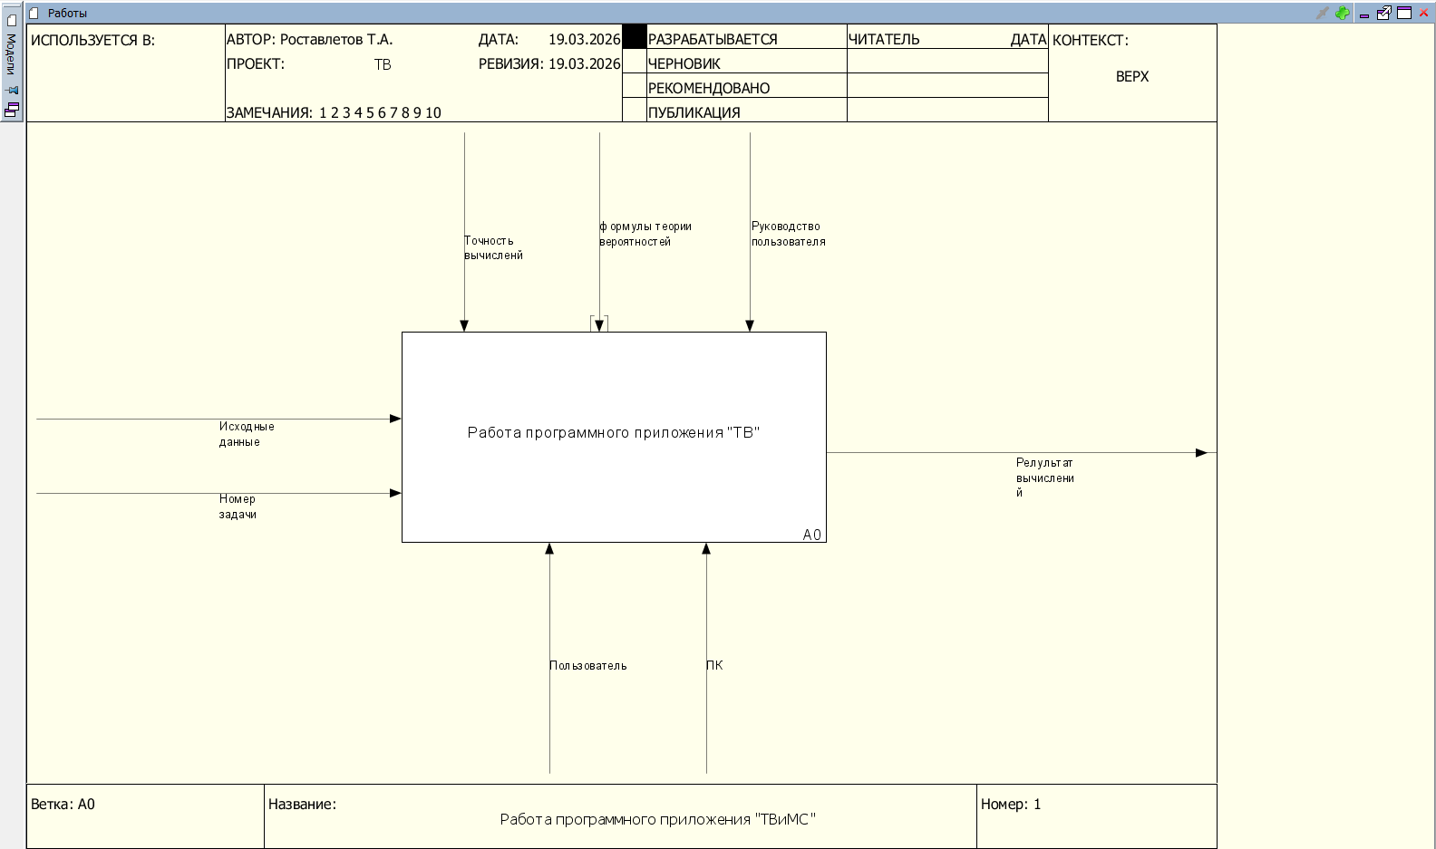

Рисунок 1 – Контекстная диаграмма функциональной модели IDEF0

Входами контекстной диаграммы являются: «Исходные данные», «Номер задачи».
Механизмами контекстной диаграммы являются: «Пользователь», «ПК».
Управлениями контекстной диаграммы являются: «Точность вычислений», «Формулы теории вероятностей», «Руководство пользователя».
Выходом контекстной диаграммы является: «Результат вычислений».
На рисунке 2 показана декомпозиция контекстной диаграммы.
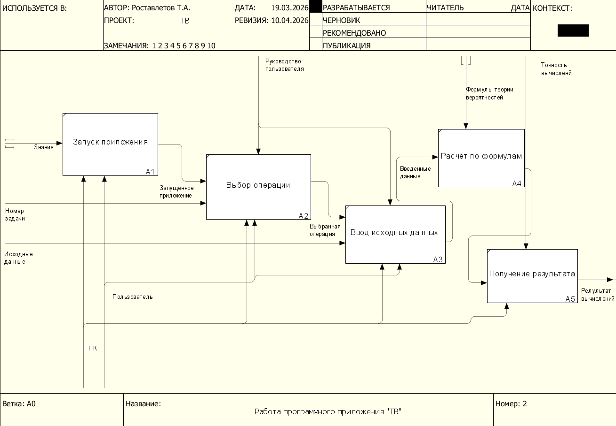

Рисунок 2 – Декомпозиция контекстной диаграммы

Контекстная диаграмма функциональной модели IDEF0 декомпозирована и получены блоки:
- А1: «Запуск приложения»;
- А2: «Выбор задачи»;
- А3: «Ввод исходных данных»;
- А4: «Расчёт по формулам»;
- А5: «Получение результата».
Механизмами блока А1 являются: «ПК», «Пользователь».
Выходом блока А1 является: «Запущенное приложение».
Входами блока А2 являются: «Исходные данные», «Номер задачи», «Запущенное приложение».
Механизмами блока А2 являются: «ПК», «Пользователь».
Управлением блока А2 является: «Руководство Пользователя».
Выходом блока А2 является: «Выбранная операция».
Входом блока А3 является: «Выбранная операция».
Механизмами блока А3 являются: «ПК», «Пользователь».
Управлением блока А3 является: «Руководство пользователя».
Выходом блока А3 является: «Введенные данные».
Входом блока А4 является: «Введенные данные».
Механизмами блока А4 являются: «ПК», «Пользователь».
Управлением блока А4 является: «Точность вычислений».
Выходом блока А4 является: «Результат вычислений».
Для блока А4 «Расчёт по формулам» проведена декомпозиция на примере решения задачи №1. Диаграмма декомпозиции IDEF0 второго уровня показана на рисунке 3.

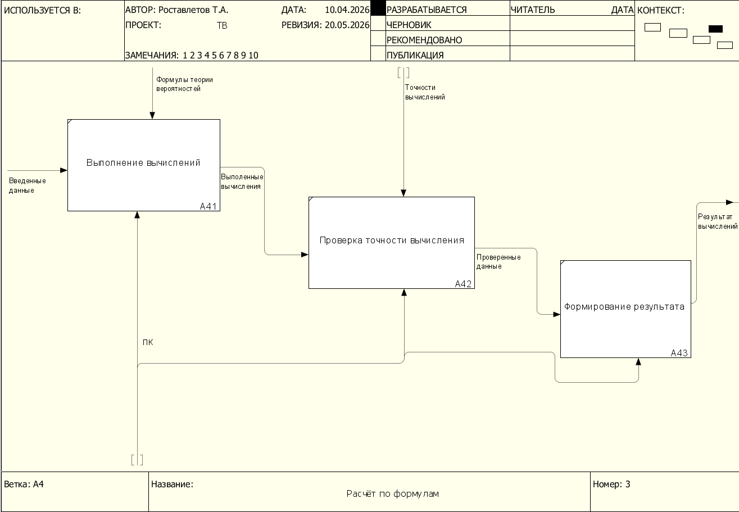

Рисунок 3 – Декомпозиция второго уровня IDEF0

Контекстная диаграмма функциональной модели IDEF0 декомпозирована и получены блоки:
− А41: «Выполнение вычислений»;
− А42: «Проверка точности вычисления»;
− А43: «Результаты вычислений».
Механизмами блока А41 являются: «ПК», «Пользователь».
Входом блока А41 является: «Введенные данные».
Управлением блока А41 являются: «Формулы теории вероятностей».
Выходом блока А41 является: «Выполненные вычисления».
Входом блока А42 являются: «Выполненные вычисления», «Проверочные данные».
Механизмами блока А42 являются: «ПК», «Пользователь».
Управлением блока А42 является: «Точность вычислений».
Выходом блока А42 является: «Проверенные вычисления».
Входом блока А43 является: «Проверенные вычисления».
Механизмами блока А43 являются: «ПК», «Пользователь».
Выходом блока А43 является: «Результаты вычислений».

1.4 Проектирование пользовательского интерфейса

Пользовательский интерфейс — это система элементов, обеспечивающая взаимодействие между человеком и программно-аппаратными средствами. Проще говоря, это всё, что пользователь видит на экране и с чем взаимодействует: кнопки, меню, поля ввода, иконки, списки. Именно через эти элементы клиент отдаёт команды системе и получает от неё обратную связь
Есть огромное множество видов пользовательских интерфейсов: графический, текстовый, голосовой, тактильный, жестовый, настольный, веб-интерфейс, мобильный, модальный, диалоговый, биометрический и другие.
К пользовательским интерфейсам предъявляется ряд требований, направленных на обеспечение удобства работы и повышение эффективности взаимодействия. Среди основных требований выделяют:
- Гибкость и эффективность использования - интерфейс должен быть удобен как для новичков (простой и понятный), так и для экспертов (быстрый). Это достигается за счет «акселераторов» — горячих клавиш, возможности настройки панелей инструментов, использования макросов, которые ускоряют работу опытного пользователя
- Соответствие функциональному назначению - интерфейс должен полностью обеспечивать выполнение задач, поставленных перед системой. Это требование подразумевает, что каждая функция интерфейса имеет смысл и помогает пользователю достичь цели, а не создает препятствий
- Наличие документации и помощи - даже если система интуитивно понятна, необходима документация и справочная система. Информация должна быть легко доступна, сфокусирована на задачах пользователя и содержать конкретные шаги для выполнения операций
- Помощь пользователю в распознавании и исправлении ошибок - сообщения об ошибках должны быть выражены на понятном языке (без кодов ошибок), точно указывать на проблему и конструктивно предлагать путь решения.
- Узнавание, а не запоминание - интерфейс должен минимизировать нагрузку на память пользователя. Объекты, действия и опции должны быть видимы или легко доступны. Пользователю не нужно запоминать информацию, переходя из одного раздела в другой. Например, в интернет-магазине корзина должна всегда отображаться в правом верхнем углу.
- Соответствие реальному миру - система должна говорить с пользователем на понятном ему языке, используя знакомые слова, фразы и концепции. Информация должна следовать естественному логическому порядку. Например, иконка «корзины» для удаления файлов или изображение шестеренки для настроек соответствуют опыту пользователя в реальном мире.
Всем вышеперечисленным требованиям удовлетворяет пользовательский интерфейс программного обеспечения «ТВ», который состоит из семи окон. Главное окно программы изображено на рисунке 3.

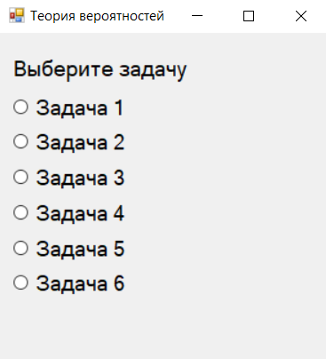

Рисунок 3 – Главное окно программы

Главное окно является главным интерфейсом для выбора задач. Оно позволяет пользователю выбрать только одну задачу из предложенных. После выбора задачи пользователь нажимает соответствующую кнопку для перехода к решению выбранной задачи.
На рисунке 4 изображено окно для решения задачи 1.

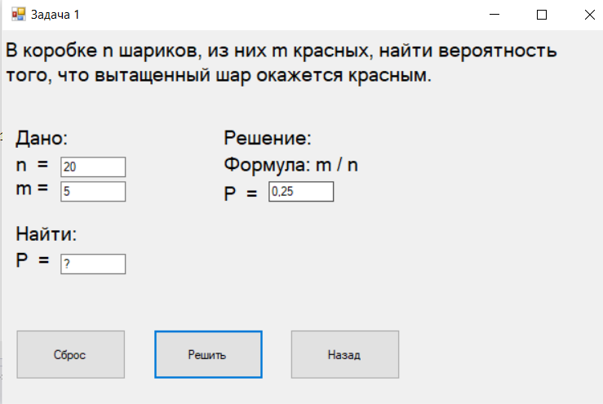

Рисунок 4 – Окно для решения задачи 1
Остальные окна оформлены аналогично и имеют схожий функционал, как показано на рисунке 4.

2 Программная реализация и тестирование системы для автоматизации расчетов в теории вероятности

2.1 Обоснование выбора инструментальных средств разработки

Разработка программного обеспечения «ТВ» согласно ТЗ выполнено на языке программирования C# в интегрированной среде Visual Studio 2019. Выбор языка программирования C# обусловлен следующими факторами:
- Строгая типизация и безопасность кода. C# относится к языкам со статической типизацией. Это означает, что тип каждой переменной фиксируется на этапе компиляции, что позволяет выявить значительную часть ошибок на ранних стадиях разработки, а не в процессе выполнения программы. Для вычислительных систем, где критически важна точность расчётов, строгая типизация минимизирует риски, связанные с человеческим фактором и неверным приведением типов.
- Мощная математическая и численная поддержка. Платформа .NET, неотъемлемой частью которой является C#, содержит встроенные типы данных для работы с числами произвольной точности и обширную библиотеку математических функций в пространстве имён System.Math. В случае усложнения алгоритмов, C# легко интегрируется с такими специализированными библиотеками, как Math.NET Numerics, что расширяет функционал системы без смены языка разработки.
- Поддержка современных парадигм программирования. C# поддерживает как императивное, так и объектно-ориентированное и функциональное программирование. Это позволяет эффективно структурировать код модулей, отвечающих за разные разделы теории вероятностей, обеспечивая модульность, требуемую в ТЗ.
Выбор среды разработки Visual Studio 2019 обусловлен следующими факторами:
- Оптимальность для начинающих разработчиков. Visual Studio обладает «наиболее дружелюбным интерфейсом к начинающим» среди сред разработки для Windows. Наличие технологии IntelliSense (автодополнение кода и контекстные подсказки) позволяет снизить количество синтаксических ошибок, что особенно важно при реализации сложных математических формул теории вероятностей
- Соответствие требованиям к аппаратному обеспечению. Visual Studio 2019 стабильно работает на операционных системах Windows 10 и 11, при этом предъявляя более низкие требования к оперативной памяти (поддерживается работа на конфигурациях с 4 ГБ ОЗУ) по сравнению с более новыми версиями (2022), что расширяет круг потенциальных пользователей системы
- Встроенная поддержка жизненного цикла разработки. Visual Studio 2019 содержит встроенные инструменты для управления репозиториями Git (система контроля версий), средства для модульного тестирования и профилирования производительности.

2.2 Алгоритмизация и программирование

Этап алгоритмизации и программирования является центральным в создании любого программного продукта. Именно здесь формальные математические модели и функциональные требования, зафиксированные в техническом задании, преобразуются в работающий программный код. Качество алгоритмизации напрямую определяет корректность вычислений, скорость работы системы и удобство её дальнейшего сопровождения. Пренебрежение чёткой структурой ведёт к «спагетти-коду», который сложно отлаживать, тестировать и расширять.
В техническом задании сформулированы следующие основные функции АС «ТВ»:
- расчёт классической вероятности;
- применение теоремы Байеса;
- вычисление условной вероятности и вероятности пересечения событий;
- оценка параметров дискретных случайных величин;
- обработка непрерывных распределений;
- вычисление числовых характеристик случайных величин.
Для реализации вышеперечисленных функций разработаны методы представленные в таблице 2.

Таблица 2 – Список методов АС «ТВ»

Номер и название метода | Назначение метода
1 radioButton1 | При нажатии на кнопку происходит переход на окно решения задачи 1.
2 radioButton2 | При нажатии на кнопку происходит переход на окно решения задачи 2.
3 radioButton3 | При нажатии на кнопку происходит переход на окно решения задачи 3.
4 radioButton4 | При нажатии на кнопку происходит переход на окно решения задачи 4.
5 radioButton5 | При нажатии на кнопку происходит переход на окно решения задачи 5.
6 radioButton6 | При нажатии на кнопку происходит переход на окно решения задачи 6.
11 Button 1_Click (Form2) | При нажатии на кнопку происходит сброс всех введенных и выведенных данных.

Продолжение таблицы 2

Номер и название метода | Назначение метода
12 Button 2_Click (Form2) | При нажатии на кнопку происходит расчёт по формуле и вывод в поле t extBox4.
13 Button 3_Click (Form2) | При нажатии на кнопку происходит переход на главное окно программы.
11 Button 1_Click (Form3) | При нажатии на кнопку происходит сброс всех введенных и выведенных данных.
12 Button 2_Click (Form3) | При нажатии на кнопку происходит расчёт по теореме Байеса и вывод в поле textBox2.
13 Button 3_Click (Form3) | При нажатии на кнопку происходит переход на главное окно программы.

Блок-схема алгоритма решения первой задачи показана на рисунке 5.
Start

m, n

Нет
P
m<n
Да
P= m/n

«ошибка»

End

Рисунок 4 – Блок-схема решения задачи 1

2.3 Тестирование

Дать определение тестирование ПО, показать его актуальность как этапа разработки ПО, перечислить виды тестирования.
Тестирование ПО – это процесс анализа программного продукта, направленный на выявление дефектов, оценку его качества и проверку соответствия реального поведения программы заявленным требованиям. В широком смысле этот процесс включает не только запуск кода (динамическое тестирование), но и проверку артефактов разработки, таких как требования или документация (статическое тестирование), с целью подтверждения корректности работы системы в заданных условиях.
Тестирование ПО остаётся критически актуальным в современных условиях, поскольку его роль в обеспечении качества, безопасности и надёжности цифровых продуктов продолжает расти. Это связано с несколькими ключевыми факторами:
- Увеличение сложности и масштабов ПО. Современные системы становятся всё более сложными: они включают микросервисы, облачные решения, интеграцию с IoT-устройствами, использование искусственного интеллекта и других технологий.
- Рост требований к безопасности. Угрозы кибербезопасности становятся всё более изощрёнными, а последствия утечек данных или взломов — значительными. Тестирование на уязвимости (SAST, DAST, IAST) и соответствие стандартам безопасности (например, GDPR, CCPA) становится неотъемлемой частью разработки
- Безопасность: Тестирование выявляет уязвимости (Security Testing), которые могут привести к утечке данных или взлому системы, что является критически важным в условиях современных киберугроз
- Удовлетворенность пользователей: тщательно протестированное приложение с интуитивно понятным интерфейсом и без ошибок формирует лояльность аудитории, тогда как наличие багов заставляет пользователей переходить на альтернативные продукты.
Ниже приведен перечень видов тестирования:
- Функциональное тестирование
- Нефункциональное тестирование
- Интеграционное тестирование
- Системное тестирование
- Приемочное тестирование (включая Альфа и Бета тестирование)
- Тестирование методом «черного ящика»
- Тестирование методом «серого ящика»
- Тестирование методом «белого ящика»
- Ручное тестирование
- Автоматизированное тестирование
- Позитивное тестирование
- Негативное тестирование
- Регрессионное тестирование
- Дымовое тестирование
- Санитарное тестирование
- Повторное тестирование
- Статическое тестирование
- Динамическое тестирование
Для программного обеспечения «ТВ» проведены следующие виды тестирования:
1) функциональное тестирование – это процесс проверки корректности работы программного обеспечения в соответствии с предъявленными к нему требованиями и спецификациями. Основная цель данного вида тестирования – убедиться, что все функции системы выполняются именно так, как ожидается, и что продукт полностью соответствует бизнес-логике и пользовательским сценариям
2) тестирование пользовательского интерфейса – это процесс проверки визуальных и интерактивных элементов программы (кнопок, полей ввода, меню, ссылок, макетов страниц), а также их взаимодействия с пользователем. Целью является подтверждение того, что интерфейс соответствует требованиям по функциональности, что все элементы отображаются корректно и выполняют заявленные действия, а также обеспечение удобства и интуитивной понятности навигации для конечного пользователя
3) тестирование безопасности – это процесс обнаружения уязвимостей и недостатков в механизмах защиты информационной системы. Основная задача заключается в проверке способности ПО противостоять несанкционированному доступу, атакам злоумышленников, а также в обеспечении конфиденциальности, целостности и доступности данных (например, проверка защиты от взлома, утечек данных или несанкционированного изменения контента)
Тесты и скрины

2.4 Руководство пользователя

Автоматизированная система «ТВ» (АС «ТВ») предназначена для автоматизации вычислительных процессов при решении широкого спектра стохастических задач. Область применения охватывает учебный процесс на факультете среднего профессионального образования Орского гуманитарно-технологического института (филиала) ОГУ, а также может использоваться студентами, преподавателями и специалистами в качестве эффективного инструмента для практической отработки навыков анализа, обучения и минимизации временных затрат при проведении вероятностных расчетов.

1.2 Краткое описание возможностей
Программное обеспечение АС «ТВ» предоставляет пользователю следующие функциональные возможности:
- Автоматизация комбинаторных вычислений и расчет классической вероятности событий.
- Вычисление условной вероятности и вероятности пересечения событий.
- Применение формулы полной вероятности и теоремы Байеса для переоценки гипотез.
- Программная реализация исследования независимых испытаний по схеме Бернулли.
- Оценка параметров и вычисление числовых характеристик дискретных случайных величин.
- Обработка непрерывных распределений с построением функций распределения и плотности вероятности для визуального стохастического анализа.

1.3 Уровень подготовки пользователя
Для успешной эксплуатации АС «ТВ» к пользователю предъявляются следующие минимальные требования:
- Наличие базовых навыков работы с персональным компьютером под управлением операционной системы семейства Microsoft Windows.
- Владение базовыми теоретическими знаниями в рамках вузовской или школьной программы по дисциплине «Теория вероятностей и математическая статистика».
- Ознакомление с настоящим руководством пользователя перед началом выполнения расчетов.

1.4 Перечень эксплуатационной документации
Перед началом эксплуатации системы пользователю рекомендуется ознакомиться со следующими документами:

1)Руководство пользователя ПО
2)Руководство пользователя ГОСТ 34
3)Техническое задание
4)Пояснительная записка

2 НАЗНАЧЕНИЕ И УСЛОВИЯ ПРИМЕНЕНИЯ
1) АС «ТВ» создана с целью минимизации временных затрат и полного исключения случайных вычислительных ошибок (ошибок округления, потери точности, неверного подсчета факториалов), возникающих при ручном расчете вероятностных задач. Система применяется в качестве лингвистически доступного (на русском языке) программного комплекса для проведения автоматизированных вычислений.
2) Для надежного функционирования системы персональный компьютер должен удовлетворять следующим минимальным техническим требованиям:
- Процессор: 2-ядерный, с тактовой частотой от 1.8 ГГц.
- Оперативная память (ОЗУ): не менее 2 ГБ.
- Свободное место на жестком диске (HDD/SSD): не менее 500 МБ.
- Дисплей: разрешение экрана от 1024х768 пикселей.
- Операционная система: Microsoft Windows 10 или Windows 11.
- Программная платформа: установленный пакет .NET Framework 4.7.2 или выше.

3 ПОДГОТОВКА К РАБОТЕ

3.1 Состав и содержание дистрибутивного носителя данных
В состав стандартного дистрибутивного пакета автоматизированной системы «ТВ» входят следующие компоненты:
- Исполняемый файл приложения (ТВ.exe), скомпилированный в среде Microsoft Visual Studio.
- Файл электронного руководства пользователя в формате .docx.
- Набор тестовых примеров для проведения первичной проверки работоспособности вычислительных модулей.

3.2 Порядок загрузки данных и программ
Для запуска системы выполните следующую последовательность шагов:
1) Скопируйте исполняемый файл АС «ТВ» с дистрибутивного носителя в локальный каталог на жестком диске вашего ПК.
2) Убедитесь, что операционная система Windows имеет права доступа на запуск сторонних исполняемых файлов.
3) Запустите приложение двойным щелчком левой кнопки мыши по исполняемому файлу.

3.3 Порядок проверки работоспособности
Критерием правильного запуска и готовности системы к работе является инициализация Главного интерфейсного окна:
- Размер стартового окна должен составлять не менее 800х600 пикселей.
- Цветовая схема элементов должна соответствовать контрастным требованиям (черно-белая схема).
- Текст интерфейса должен быть легко читаем, выполнен шрифтом Times New Roman размером не менее 12 кегля.
- На экране должны корректно отображаться 6 переключателей задач (компоненты radioButton1 – radioButton6).

4 ОПИСАНИЕ ОПЕРАЦИЙ
Пользовательское взаимодействие с АС «ТВ» осуществляется через последовательное выполнение операций:
1) Выбор математической задачи: В Главном окне с помощью переключателей (компоненты RadioButton) выберите одну из 6 доступных задач теории вероятностей и подтвердите выбор для перехода в специализированную форму расчетов.
2) Ввод исходных параметров: В открывшемся окне введите числовые или текстовые значения в выделенные поля (компоненты TextBox). Например, для задачи классической вероятности введите число благоприятных исходов (m) и общее число исходов (n).
3) Запуск вычислений: Нажмите управляющую кнопку «Расчёт» (метод Button 2_Click). Система автоматически проверит корректность условий (например, выполнение правила m <= n) и выведет структурированный числовой результат и текстовые пояснения в поле вывода (компонент RichTextBox / TextBox).
4) Сброс и очистка данных: Для обнуления полей ввода и подготовки к новой серии расчетов нажмите управляющую кнопку «Сброс» (метод Button 1_Click).
5) Возврат в главное меню: Для смены темы и выбора другого раздела нажмите кнопку «Назад» (метод Button 3_Click), что скроет текущую форму и вернет вас к стартовому выбору.

5 АВАРИЙНЫЕ СИТУАЦИИ
1) Действия в случае несоблюдения условий выполнения технологического процесса, в том числе при длительных отказах технических средств: при обнаружении аппаратных сбоев персонального компьютера, прекращении подачи электропитания или зависании операционной системы Windows, пользователю необходимо дождаться восстановления стабильной работы технических средств, выполнить перезагрузку ПК, запустить АС «ТВ» заново и повторить ввод исходных математических параметров стохастической задачи с самого начала.
2) Действия по восстановлению программ и/или данных при отказе магнитных носителей или обнаружении ошибок в данных: при повреждении исполняемого файла приложения («ТВ.exe») на локальном жестком диске или случайном удалении компонентов программы, пользователю необходимо заново скопировать оригинальный дистрибутив ПО из резервного хранилища или каталога разработчика; при обнаружении логических ошибок во входных данных (например, FormatException при вводе буквенных символов) следует нажать управляющую кнопку «Сброс» для очистки оперативной памяти и полей TextBox.
3) Действия в случаях обнаружения несанкционированного вмешательства в данные: поскольку автоматизированная система «ТВ» является локальным вычислительным приложением и не использует внешние базы данных или сетевые серверные конфигурации, при подозрении на несанкционированное изменение структуры файлов силами стороннего вредоносного ПО необходимо провести полное сканирование системы антивирусными средствами и произвести чистую переустановку («перезапись») исполняемого файла программы.
4) Действия в других аварийных ситуациях: при возникновении математически некорректных ситуаций предметной области (когда пользователь указывает число благоприятных исходов m больше общего числа исходов n, что нарушает аксиоматику теории вероятностей и приводит к результату P > 1), система выдает модальное окно с предупреждением, после чего пользователю необходимо исправить значения на корректные, удовлетворяющие условию m <= n.

6 РЕКОМЕНДАЦИИ ПО ОСВОЕНИЮ
Для быстрого освоения программного продукта рекомендуется выполнить расчет базового контрольного примера:
1) Запустите приложение АС «ТВ» и выберите «Задача 1: Расчёт классической вероятности» с помощью компонента radioButton1.
2) В открывшейся форме введите в поле благоприятных исходов значение «3», а в поле общего числа исходов — значение «6».
3) Нажмите кнопку «Расчёт». Убедитесь, что в поле вывода отобразился результат «0.5».
4) Проверьте работу кнопок «Сброс» и «Назад» для подтверждения стабильности функционирования всех интерфейсных переходов.

7 ТЕРМИНЫ И СОКРАЩЕНИЯ
Термин | Полная форма
АС | Автоматизированная система
АС «ТВ» | Автоматизированная система для решения задач теории вероятностей
ПО | Программное обеспечение
ТЗ | Техническое задание
ОЗУ | Оперативное запоминающее устройство (оперативная память)
Вероятность события | Числовая характеристика, выражающая меру возможности наступления случайного события. Принимает значения от 0 (невозможное событие) до 1 (достоверное событие). В программе вычисляется по формулам классической вероятности, теорем сложения/умножения и др.
Классическая вероятность | Вероятность события, определяемая как отношение числа благоприятных исходов m к общему числу всех возможных исходов n: P = m/n. Применяется для экспериментов с равновозможными исходами (например, бросание кубика, извлечение карты).
Благоприятный исход | Исход, при котором наступает интересующее нас событие. Например, при бросании кубика для события «выпало чётное число» благоприятными исходами будут 2, 4, 6.
Точность вычислений | Количество знаков после запятой, до которого округляется результат. Настраивается пользователем (например, 2, 4, 6 знаков). Важно для работы с иррациональными числами и длинными десятичными дробями.
Формула полной вероятности | Формула для вычисления вероятности события A, которое может наступить только при реализации одной из гипотез H1, H2, …, Hn, образующих полную группу: P(A) = Σ P(Hi) × P(A|Hi).
Число сочетаний C(n,k) | Количество способов выбрать k элементов из n без учёта порядка. Вычисляется по формуле: C(n,k) = n! / (k! × (n−k)!). Используется в схеме Бернулли и комбинаторных задачах.
Наивероятнейшее число успехов | Число успехов k₀ в схеме Бернулли, имеющее максимальную вероятность. Находится из неравенства: n·p − q ≤ k₀ ≤ n·p + p.

2.5 Рекомендации по внедрению и сопровождению

Внедрение информационной системы — это процесс установки, настройки компьютерной программы на предприятии и обучение сотрудников работе в ней. Проще говоря, это период от покупки программы до момента, когда вся компания начинает в ней полноценно работать.
Основными целями внедрения являются:
- Обеспечение безошибочного функционирования вычислительных алгоритмов в операционной среде Windows 10/11;
- Обучение пользователя базовым навыкам взаимодействия с интерфейсом системы для снижения временных затрат на расчёт задач;
- Создание чёткого и воспроизводимого алгоритма установки приложения, позволяющего пользователю самостоятельно инсталлировать ПО.
План внедрения АС «ТВ» представлен в таблице 3.

Таблица 3 – План внедрения АС «ТВ»

Номер и название этапа | Описание работ по внедрению
1 Подготовка инфраструктуры | Проверка ПК на соответствие минимальным системным требованиям
2 Сборка дистрибутива | Подготовка финальной стабильной версии приложения, сборка исполняемого файла
3 Первичная настройка системы | Первый запуск приложения, проверка корректности отображения интерфейса
4 Опытная эксплуатация | Тестирование программы пользователями на реальных занятиях в ограниченном режиме для выявления возможных локальных проблем.
5 Приёмо-сдаточные испытания | Финальная проверка работоспособности системы, демонстрация отсутствия вычислительных ошибок.
6 Окончательный ввод в действие | Передача руководства пользователя, документации и запуск АС «ТВ»

Сопровождение ИС — это процесс поддержания работоспособности, актуальности и стабильности программного продукта после его передачи в постоянную эксплуатацию, длящийся на протяжении всего жизненного цикла системы.
Основными целями сопровождения являются:
- Обеспечение непрерывной и отказоустойчивой работы расчетных модулей;
- Оперативное консультирование пользователей при возникновении трудностей;
- Своевременное устранение дефектов и адаптация программы под новые учебные задачи;
- Разработка и поддержание в актуальном состоянии справочных материалов и встроенных подсказок для снижения количества однотипных обращений в поддержку;
- Своевременная адаптация исходного кода под новые версии
- Поддержание в актуальном состоянии справочных материалов для снижения количества однотипных обращений в поддержку.
План сопровождения АС «ТВ» представлен в таблице 4.

Таблица 4 – План сопровождения

Номер и название элемента сопровождения | Описание работ по сопровождению
1 Поддержка связи с пользователями | Ответы на вопросы пользователей, возникающие в процессе эксплуатации системы, посредством телефонной связи, мессенджера max, социальной сети ВКонтакте или электронной почты
2 Сбор и регистрация замечаний | Фиксация обратной связи от пользователей о замеченных неудобствах, багах или предложениях по улучшению расчетов.
3 Исправление программных ошибок | Исправление и отладка скрытых дефектов вычислительной логики или интерфейса.
4 Обеспечение резервного копирования | Хранение резервных копий исходного кода проекта (в репозитории Git) на случай аварийного сбоя ПК разработчика.
5 Актуализация документации | Внесение изменений в «Руководство пользователя» и пояснительную записку при обновлении интерфейса или алгоритмов программы.

Заключение

Список использованных источников

- Гагарина, Л.Г. Технология разработки программного обеспечения: учебное пособие / Л.Г. Гагарина, Е.В. Кокорева, Б.Д. Виснадул. – М. : ИД ФОРУМ: ИНФРА-М, 2023. – 400 с.
- Подбельский, В.В. Программирование. Базовый курс С#: учебник для среднего профессионального образования / В.В. Подбельский. – Москва : Издательство Юрайт, 2026. – 369 с. [Электронный ресурс]. – Режим доступа: https://urait.ru/viewer/programmirovanie-bazovyy-kurs-s-598935#page/2
- СТО 02069024.101 – 2015. Работы студенческие. Общие требования и правила оформления – Оренбург : Изд-во ОГУ, 2015. – 89 с.
- Издательский дом «Первое сентября»: [Электронный ресурс]. – Режим доступа: https://urok.1sept.ru/publication/102502
- Ярославский государственный педагогический университет: [Электронный ресурс]. – Режим доступа: https://cito-web.yspu.org/link1/metod/theory/node10.html
- Национальный Открытый Университет «ИНТУИТ»: [Электронный ресурс]. – Режим доступа: https://intuit.ru/studies/curriculums/17843/courses/919/lecture/25577?page=4
- Тольяттинский государственный университет [Электронный ресурс]. – Режим доступа: https://edu.tltsu.ru/er/book_view.php?book_id=1cec&page_id=19435
- ГОСТ 23.602 – 2020. Информационные технологии. Комплекс стандартов на автоматизирование системы. Техническое задание на создание автоматизированной системы – Москва : Изд-во ФГБУ, «РСТ». 2022. – 15 с. [Электронный ресурс]. – Режим доступа: https://meganorm.ru/Index/76/76009.htm
- Нейронная сеть «DeepSeek» с заданным запросом: теоретический и аналитический материал по теме теории вероятностей с использованием различных входных данных.
- Википедия: [Электронный ресурс]. – Режим доступа: https://ru.wikipedia.org/wiki/IDEF0
- !!!!https://testhelp.link/q/3c7b1a97435d30ffa064a2d0f146f274/!!!!
- Инструмент программиста, среда разработки — Visual Studio. —Пикабу:[ Электронный ресурс] – Режим доступа: https://pikabu.ru/tag/Программирование/hot?page=41
- Отличия Visual Studio 2022 от 2019. -Ответы Mail.ru:[Электронный ресурс] – Режим доступа: https: //otvet.mail.ru/question/229295136
- Использование интегрированной среды разработки Visual Studio для разработки приложений для настольных систем на языке C++. -Microsoft Learn[Электронный ресурс] – Режим доступа: https://learn.microsoft.com/kk-kz/cpp/ide/using-the-visual-studio-ide-for-cpp-desktop-development?view=msvc-160
- Щербак, А.В. Тестирование программного обеспечения [Электронный ресурс] – Режим доступа: https://urait.ru/bcode/575008
- Национальный Открытый Университет «ИНТУИТ»: [Электронный ресурс]. – Режим доступа: https://intuit.ru/studies/curriculums/17843/courses/919/lecture/25577?page=4 (Курсы по управлению жизненным циклом ИС, откуда берутся классические определения целей и задач сопровождения).
- (не менее 10)

Приложение
(обязательное)

Программный код

